Масальская средняя общеобразовательная школа структурное подразделение МАОУ Емуртлинская средняя общеобразовательная школа
Упоровский муниципальный округ
Тюменская область

Исследовательско-творческий проект
Глиняная нить истории: калужская игрушка
в Тюменской области
на конкурс «Символы региона»
в номинации «Сказания рук и сердца»

Выполнил:
Романов Артем, учащийся 3 класса
Руководитель:
Красноярова Светлана Владимировна,
учитель начальных классов

Масали, 2026 г.
ВВЕДЕНИЕ

Актуальность проекта:
Мой интерес к этой теме возник не случайно. Недавно мы с одноклассниками побывали на встрече с участниками клуба «Серебряная нить», в состав которого входит моя бабушка (Приложение 1). Нам рассказывали удивительные истории о первых переселенцах из Калужской губернии. Мы видели старинные вещи и даже познакомились с куклами-оберегами. Особенно меня заинтересовал вопрос: «А чем же играли дети переселенцев?» Ведь у них не было компьютеров и пластиковых игрушек. Мне стало любопытно, какие игрушки были у моих прапрабабушек, и как они их делали. Этот проект — моя возможность узнать больше о своих корнях и попробовать своими руками создать такую же игрушку.
Цель проекта:
Изучить историю переселенцев из Калужской губернии, их быт и детские игрушки, а также создать собственную глиняную игрушку по мотивам калужской.
Задачи проекта:
1. Найти информацию о переселенцах из Мосальского уезда.
2. Узнать, как выглядел быт людей того времени.
3. Изучить, в какие игрушки играли дети переселенцев.
4. Познакомиться с особенностями калужской глиняной игрушки и ее росписи.
5. Разработать эскиз и слепить глиняную игрушку.
6. Расписать готовую игрушку в калужском стиле.
Предмет исследования: быт и детские игрушки переселенцев из Калужской губернии.
Объект исследования: исторические данные, воспоминания, фотографии, образцы народных игрушек, сведения о калужской росписи.
Методы исследования:
Поиск информации (книги, интернет, рассказы родственников).
Изучение фотографий и документов.
Практическая работа (лепка, роспись).
Гипотеза:
Я предполагаю, что игрушки наших предков были простыми, но очень интересными, и я смогу создать такую игрушку сам.

- ОСНОВНАЯ ЧАСТЬ (ИССЛЕДОВАТЕЛЬСКАЯ)
1.1. Наши корни — откуда и как переселялись?
Каждый человек хочет знать, откуда родом его семья. История моих предков очень интересная, и мы узнали о ней благодаря нашему школьному музею. В музее есть удивительная книга в виде комиксов, которую создала выпускница нашей школы. Эта книга наглядно и доступно рассказывает о первых переселенцах [1].
Если найти на карте Калужскую область, а потом посмотреть чуть западнее, то там когда-то находился Мосальский уезд (Приложение 2). Это место, где родились и выросли поколения моих предков. Жизнь в то время была нелегкой: земли не хватало, а почва была не очень плодородной.
Однажды правительство предложило людям поехать на новые земли, где земля была лучше. Это был шанс начать новую жизнь. Мои предки, как и многие другие, решили рискнуть и отправились в далекий путь (Приложение 2). Путешествие на 2500 километров было очень трудным. Не было ни машин, ни асфальта. Люди грузили пожитки на деревянные повозки, запряженные лошадьми. Дороги были неровными, путь длился месяцы. Им приходилось пересекать реки, леса и степи. И вот на левом берегу реки Кизак они остановились и вырыли первую землянку. Так появилось моё село с красивым названием Масали.
1.2. Повседневная жизнь и быт калужских переселенцев
Когда переселенцы добрались до новых земель, им предстояло всё строить с нуля. Обо всём этом я узнал из рассказа руководителя нашего школьного музея (Приложение 3).
Сначала нужно было построить дом. Первое время жили в землянках, позже стали строить деревянные избы. Самым главным в каждом доме была большая русская печь. Она согревала дом, в ней готовили еду, и на ней спали.
Одежда была простой и удобной: рубахи, сарафаны, штаны. Её шили из льна и шерсти, которые изготавливали сами. Жизнь переселенцев была наполнена трудом от рассвета до заката. Они пахали землю, сеяли зерно, выращивали овощи. Кроме земледелия, люди занимались ремёслами: женщины пряли и ткали полотно, мужчины работали с деревом и лепили из глины горшки и кувшины.
Еда была простой и сытной: ржаной хлеб, каши, щи из капусты. Мясо было не часто, обычно по праздникам. Несмотря на тяжёлый труд, переселенцы умели отдыхать. Мы слушали песни калужан, которые пели наши предки. На праздниках водили хороводы и играли в игры. Как они это делали, мы узнали на нашей встрече с участниками клуба «Серебряная нить»! (Приложение 4).
1.3. Мир детской игры: калужские народные игрушки
В наше время у детей много игрушек, а у детей переселенцев всё было по-другому. Их игрушки были простыми и сделанными с душой. Детям не приходилось просить купить игрушку, потому что магазинов не было. Они делали игрушки сами из того, что было под рукой:
Из дерева: вырезали фигурки животных и каталки.
Из глины: лепили фигурки и свистульки, которые обжигали в печи.
Из ткани: шили тряпичных кукол без лица.
Из соломы: плели лошадок и козликов.

Каждая игрушка была уникальной. Она была не просто забавой, но и оберегом. Верили, что она защищает ребёнка от болезней и приносит удачу.
  - Особенности калужских глиняных игрушек
Особое место занимали глиняные игрушки. Промысел зародился в деревне Хлуднево, поэтому их называют Хлудневскими или Калужскими. Чаще всего лепили фигурки животных: коней, медведей, оленей, а также людей и свистульки. Калужские игрушки отличаются простотой, но при этом они очень выразительные. Мастера умели передать характер всего несколькими линиями.
Когда я отдыхал в летнем лагере при школе, на одном из занятий кружка мы познакомились с удивительным миром калужской игрушки. Это не просто красивые узоры, а целая история, которую наши предки рассказывали через краски (Приложение 5). Она очень любит яркие цвета: красный, желтый, зеленый и синий. Эти цвета наносятся на белый фон, что делает узоры заметными и радостными.
Мастера создают красоту из простых элементов: точек, полосок, кругов (символ солнца), «ягодок», «листиков» и «веточек». Все эти элементы вместе создают неповторимый узор. Роспись делала обычные предметы праздничными и служила оберегом для дома, принося удачу и благополучие.

- ПРАКТИЧЕСКАЯ ЧАСТЬ (ТВОРЧЕСКАЯ)
Этап 1. Разработка эскиза глиняной игрушки
Изучив калужскую роспись, я долго не мог определиться, какую игрушку сделать. Хотелось слепить птичку, человека или растение. Мама предложила объединить их в одну игрушку. Так я вспомнил про «Древо жизни» — символ природы, дающий жизнь всему живому.
Сначала я нарисовал эскиз. Я изобразил толстый, устойчивый ствол с крепкими ветками. На верхних ветках я разместил большую птичку — они приносят добрые вести. У подножия дерева я нарисовал двух маленьких собачек. Чтобы подчеркнуть, что это Древо жизни, я изобразил солнышко с лучиками.
Узоры я решил сделать яркими: серую глину покрыть белой краской, украсить красными, зелёными и синими полосками и точками. Мой эскиз получился сказочным, похожим на настоящую калужскую игрушку, но при этом моим собственным.
Этап 2. Изготовление из глины
После разработки эскиза я приступил к лепке игрушки из глины. Сначала я тщательно размял глину. Затем слепил толстый, устойчивый ствол Древа жизни, к которому прикрепил крепкие ветки. На верхние ветки я посадил глиняную птичку. У основания дерева разместил двух маленьких собачек. И оказалось, что ствол дерева пустой, и я решил еще добавить птичек в гнездах. В конце я аккуратно загладил все швы и неровности, убедившись в устойчивости готовой фигурки.
Этап 3. Роспись игрушки
После того как глиняная игрушка высохла, я приступил к самой интересной части — росписи. Я использовал традиционные для калужских игрушек цвета: всю игрушку я покрыл белой гуашью, на ствол и ветки добавил элементы коричневого и зелёного цвета, птичек и собачек — в яркие красный и жёлтый. Я добавил узоры: полоски, точки и кружочки, чтобы придать игрушке живой народный вид (Приложение 5).
ЗАКЛЮЧЕНИЕ

Благодаря этому проекту я узнал много нового об истории переселенцев, об их нелегком быте, о том, как они сохраняли свои традиции, в том числе через создание простых, но очень душевных игрушек. Мне стало понятнее, как игрушки могли служить не просто забавой, но и оберегом, а также связующим звеном с родной культурой. Возможно, в истории моей семьи тоже есть такие переселенцы, и это подтолкнуло меня к желанию узнать больше о своих корнях.
Я приобрел ценные знания о калужской игрушке: о её традиционных сюжетах, о характерных цветах и простых, но выразительных узорах. Понял, что каждая деталь в этой росписи имеет своё значение и несёт глубокий смысл.
Создавая глиняную игрушку, я научился работать с глиной, освоил этапы лепки и сушки. Это был очень интересный и познавательный опыт!
Моё предположение о том, что игрушки предков были интересными и несли в себе глубокий смысл, полностью подтвердилось. В процессе работы я убедился, что эти простые на первый взгляд фигурки являются отражением быта, верований и традиций людей, и каждая из них хранит свою историю. Да, я смог создать глиняную игрушку! Это был увлекательный процесс от задумки на эскизе до финальной росписи.
Моя глиняная игрушка – это не просто поделка, это кусочек истории, который я создал своими руками. В неё вложены мои усилия, моё понимание и уважение к традициям. Она служит напоминанием о важности сохранения культурного наследия и о том, что даже самые простые предметы могут быть носителями глубокого смысла. Я верю, что моя работа может вдохновить и других узнать больше о своих корнях и прикоснуться к творчеству предков.

СПИСОК ИСПОЛЬЗОВАННЫХ ИСТОЧНИКОВ

1. История села Масали в комиксах [Электронный ресурс]. — URL: https://www.masali.ru/index/istorija_sela/0-10]
2. Рассказы участников клуба «Серебряная нить» (записано со слов бабушки, Мурашко В.Н.).
3. Материалы историко-краеведческого музея Масальской средней общеобразовательной школы.
4. https://огниво.рф/калужская-область?ysclid=mtsncbvjxu277952617
5. https://ru.ruwiki.ru/wiki/Хлудневская_игрушка?ysclid=mtsndpe6nr328362182&utm_referrer=https://yandex.ru/

Приложение 1
Информационная справка
Название: Клуб «Серебряная нить»
Тип организации: Объединение социализации и досуга людей старшего поколения
Год создания: 2011
Местонахождение: село Масали, Упоровский муниципальный округ, Тюменская область
Миссия и цели:
Клуб создан для организации плодотворного и занимательного досуга, а также укрепления чувства востребованности и полноценности жизни у людей старшего возраста.
Основные направления деятельности:
1. «Познаём, исследуем, воспитываем» (Краеведение и патриотика):
- Изучение истории родного села и поселения, исчезнувших деревень (Катаева, Журавлева, Сивкова и др.) с установкой памятных стел.
- Проведение встреч поколений и патриотических акций.
- Сохранение нематериального наследия: народных песен, обрядов традиционных костюмов и ремёсел.
- Помощь в сборе материалов для Книг Памяти и создании летописи села
2. «Художественная самодеятельность»:
- Возрождение песенного фольклора, постановка обрядовых мероприятий, деятельность фольклорного коллектива.
3. «Творческая мастерская» (Декоративно-прикладное искусство):
- Освоение техник: бисероплетение, различные виды вышивки (крест, гладь, лентами, ковровая), вязание, макраме, лоскутная мозаика.
- Изготовление сценических костюмов и народных кукол-оберегов.
- В настоящее время — изготовление изделий для нужд СВО и госпиталей.
- Выставочная деятельность, проведение мастер-классов.
4. «Досуговая деятельность»:
- Организация праздничных и тематических вечеров, чествование дней рождения участников.
- Посещение театров и концертов, участие в выездных мероприятиях, ярмарках и гастролях (Мокроусово, Тюмень и др.), сотрудничество с фольклорными коллективами.
Ключевые достижения:
Участие и призовые места в региональных выставках Тюменской области, многократное освещение деятельности на областном и районном телевидении.

Приложение 2
Карта Калужской области

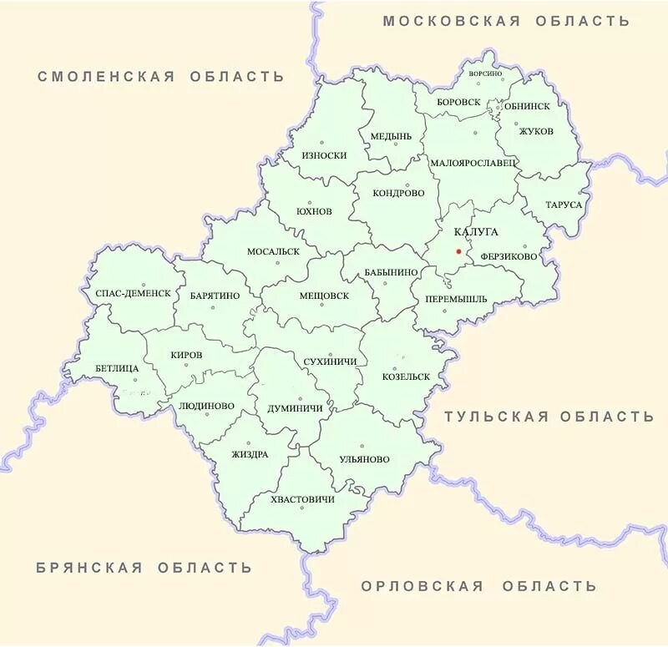

Расстояние от Калужской области до села Масали
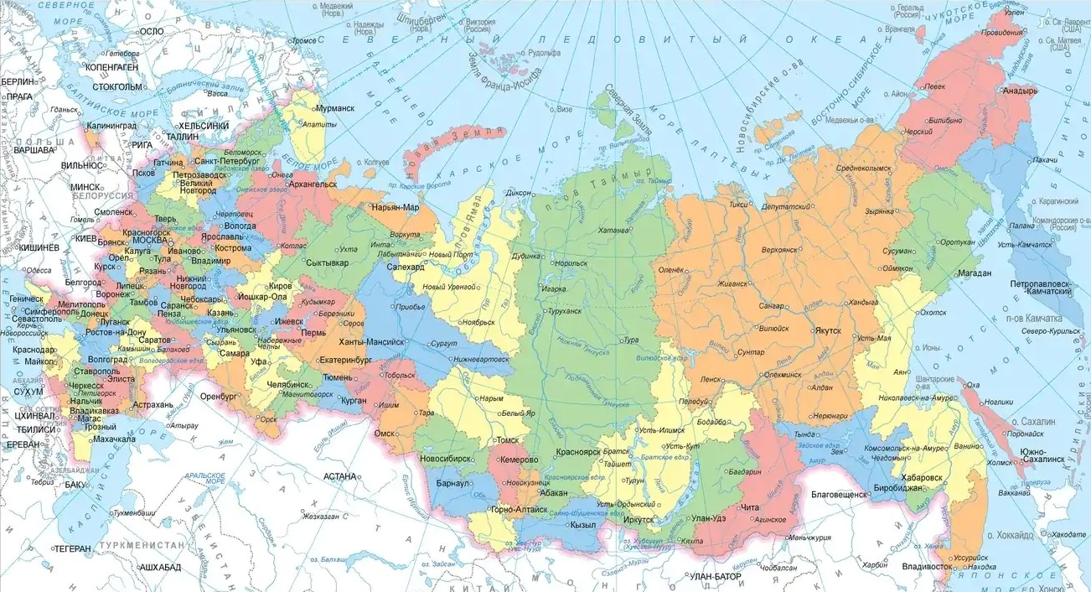

Приложение 3
Экскурсия в школьный музей

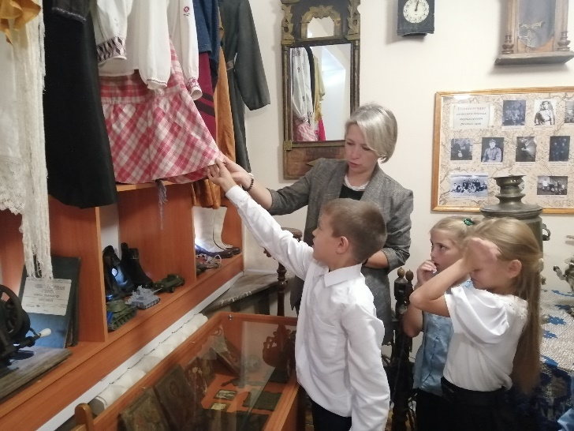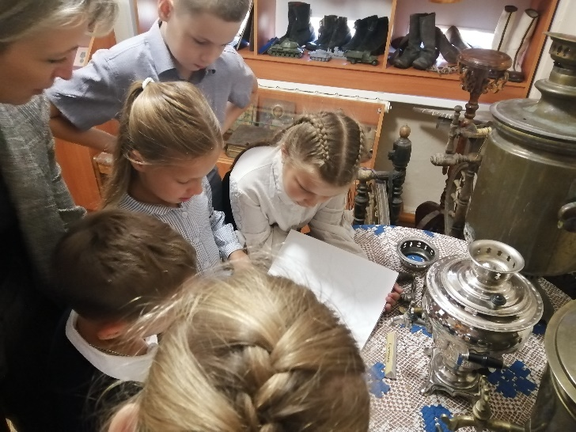
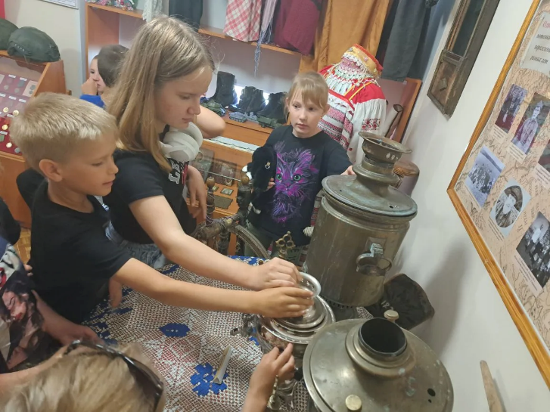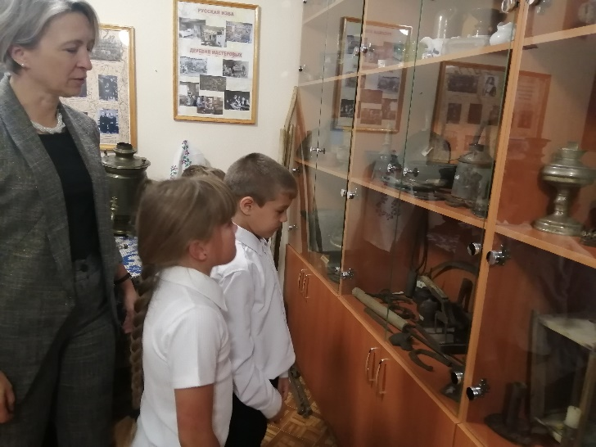
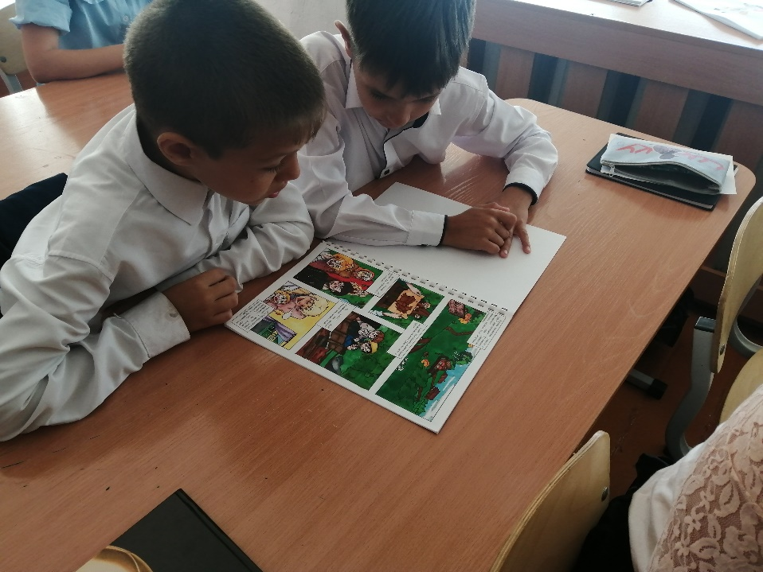

Приложение 4

В гостях у клуба «Серебряная нить»

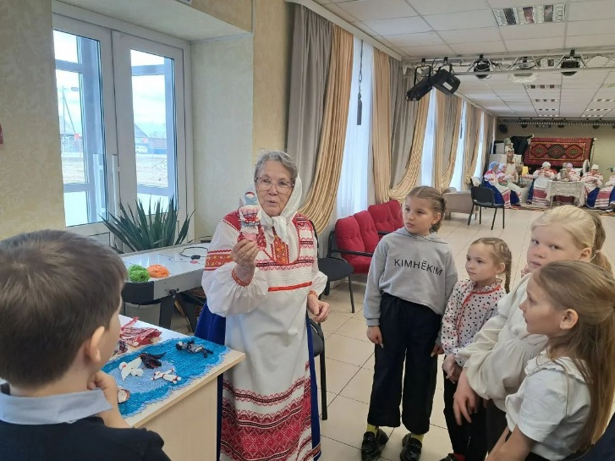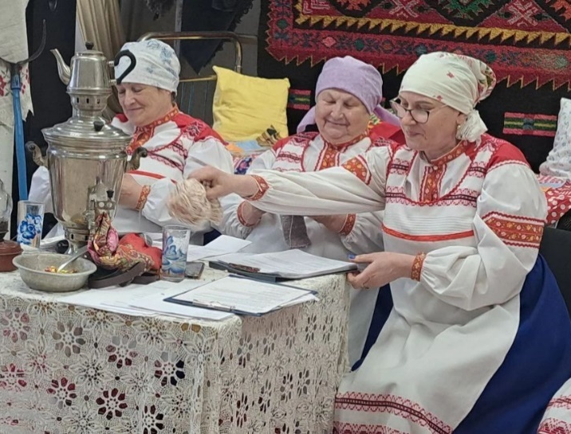
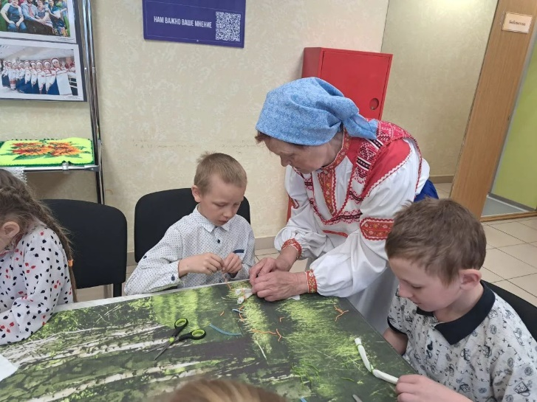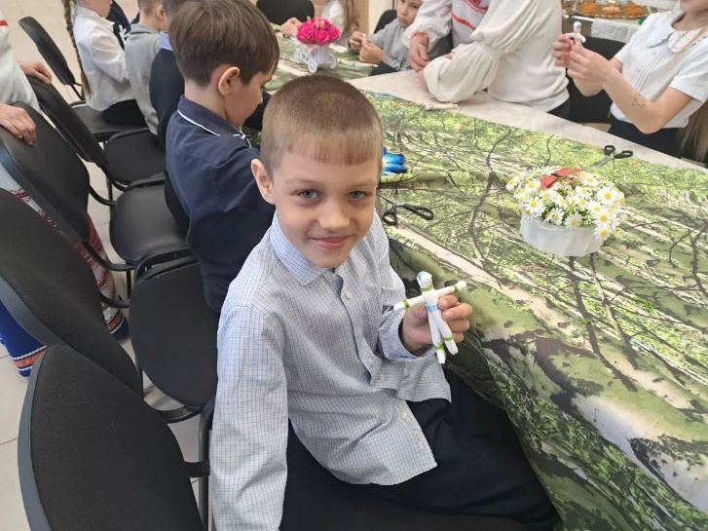
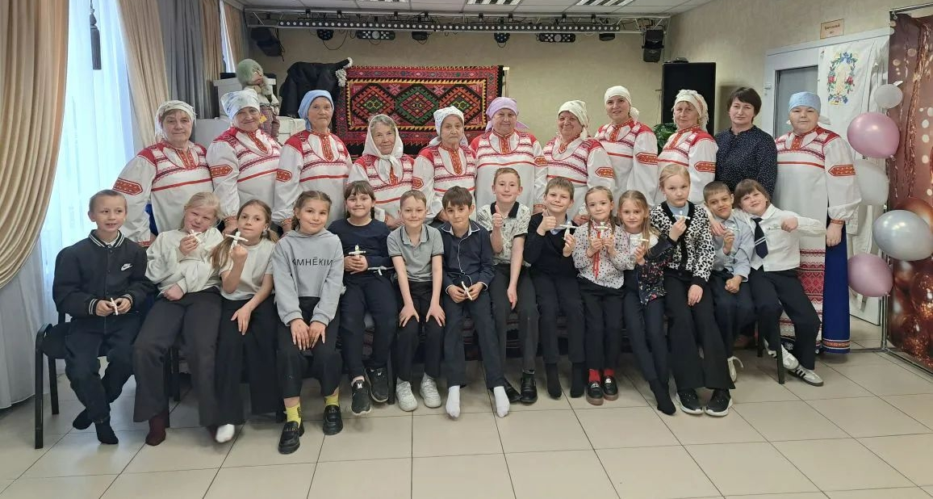

Приложение 5

На занятии кружка в летнем лагере

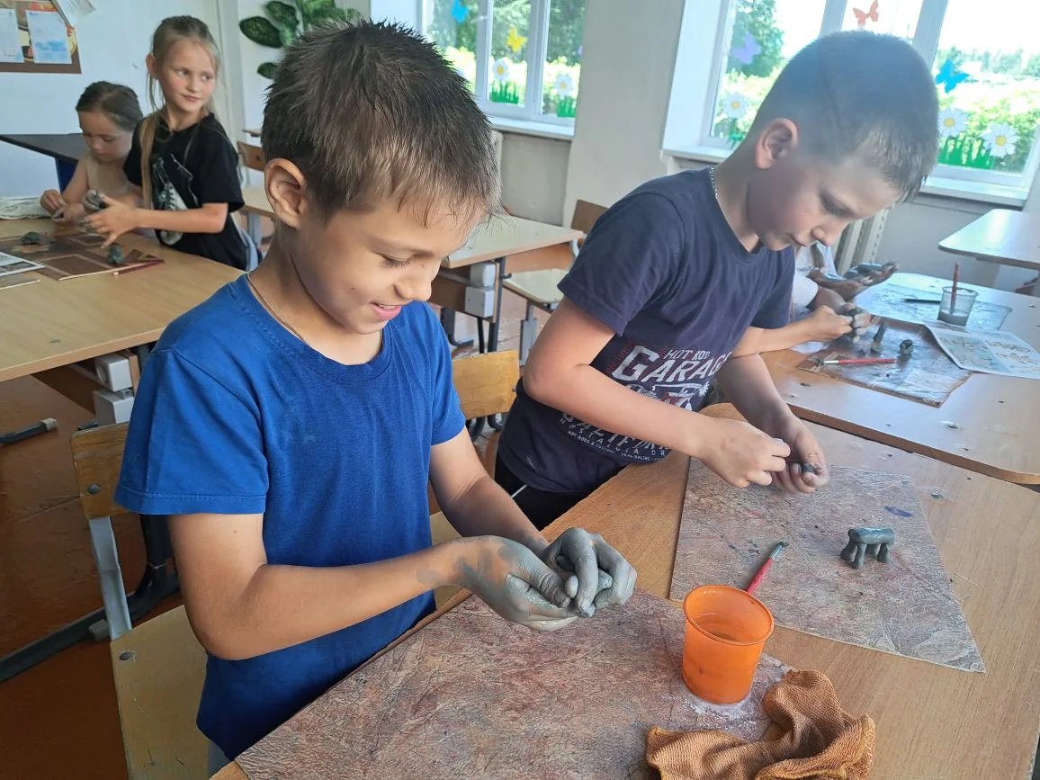

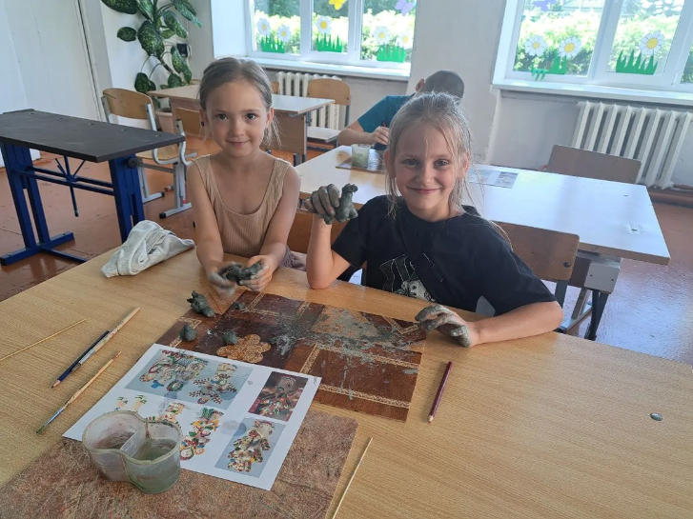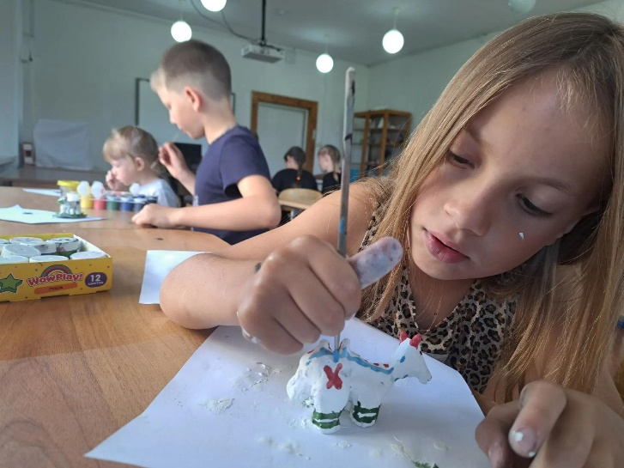

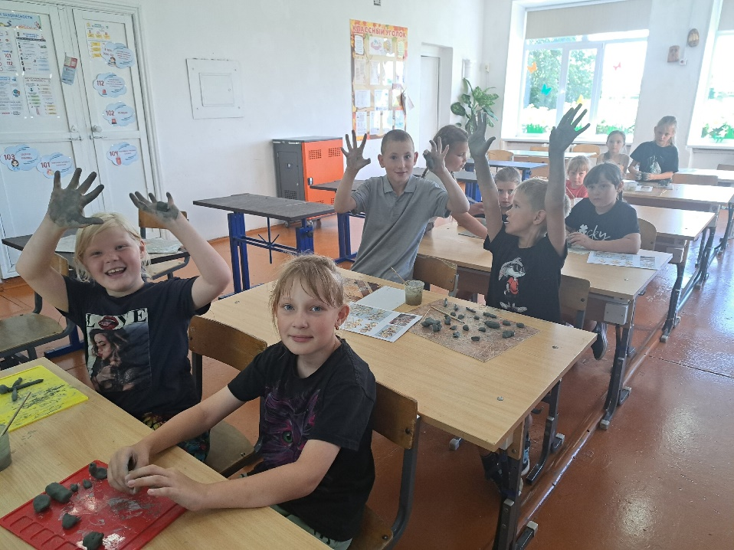
Приложение 6
Создание игрушки

